**Proyecto**

StudyUp

**Grupo**

Cerberus

Concepto

Hito: 0

Fecha entrega: 21-09-2016

Versión: 1

Componentes:

* Manuel Romero Martínez
* Jorge Cabanes Pastor
* Ricardo Espí Serrano
* Nahiara Latorre Gómez
* Antonio Martínez Galvañ

**Descripción del proyecto**: *El proyecto a realizar es una aplicación móvil destinada a instituciones educativas de secundaria, tanto a profesores como a padres y alumnos.*

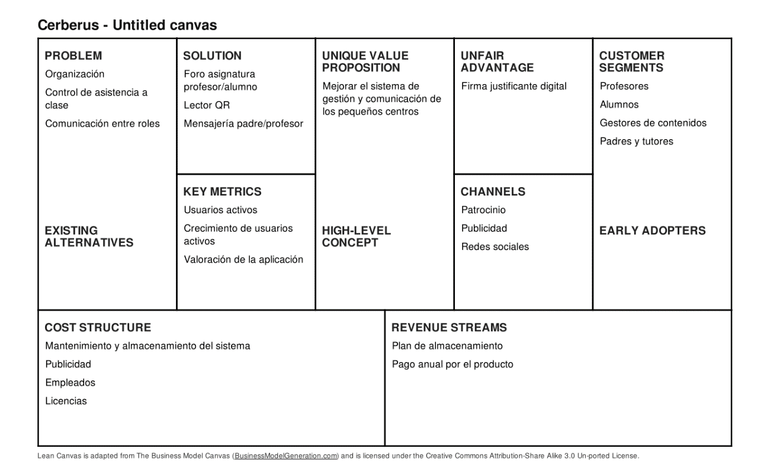

**SEGMENTOS DE CLIENTES**: El nicho de clientes sobre el que se basaría nuestra Startup serían estudiantes de secundaria, sus padres y profesores. Nuestros early adopters, sobre los que realizaríamos las primeras pruebas de nuestra aplicación serían, por ejemplo, los estudiantes de cualquier instituto de educación secundaria.

**PROBLEMAS**: El problema al que nos enfrentamos es la falta de organización en los materiales proporcionados al alumno, la lentitud y dificultad del control de asistencia a clase y la comunicación entre padres, alumnos y profesores.

**PROPOSICIÓN ÚNICA DE VALOR**: Nuestra proposición es mejorar la gestión de los recursos digitales de estos centros educativos y dinamizar la comunicación entre estos, los alumnos y sus padres.

**SOLUCIÓN**: La solución que proponemos es la creación de un foro para cada asignatura en el que el profesor y los alumnos puedan preguntar y resolver dudas, además de facilitar la asignación de materiales pasando al formato digital. También la implantación de códigos QR en clase para controlar la asistencia del alumno mediante la lectura de estos, y para finalizar, un sistema de mensajería entre los padres y el profesor.

**CANALES**: Nuestros clientes potenciales podrían llegar a conocer nuestra aplicación a través de las redes sociales, a través de publicidad colocada en páginas web o en el propio centro educativo o a través de patrocinios.

**FLUJOS DE INGRESO**: Nuestros ingresos vendrían de un pago anual que el centro educativo habría de realizar por nuestro producto, y de un extra que habrían de ingresar dependiendo del espacio en servidor empleado.

**ESTRUCTURA DE COSTES**: Nuestros costes principalmente vendrían a causa de cuatro puntos, el gasto derivado del mantenimiento y almacenamiento del sistema, del salario de los empleados, de la publicidad y del hardware y software a emplear.

**MÉTRICAS CLAVE**: Para comprobar el rendimiento de nuestro negocio y si debemos o no pivotar mediremos el número de usuarios activos de la plataforma, el crecimiento semanal de estos, y las valoraciones que dejen sobre la aplicación.

**VENTAJA DIFERENCIAL**: Una ventaja única que tendrá nuestra plataforma es la posibilidad de realizar una firma de justificante digital, previniendo falsificaciones y facilitando el control de asistencia.